**Projectplan**

**Serious Game**

Naam: Batuhan Okumus

Leerlingnummer: 9006860

Datum: 9/24/2021

Versie: 0.1

Inhoudsopgave

Inleiding 3

Doelstellingen 3

Betrokkenen 3

Benodigdheden 3

Takenlijst 3

Planning 3

Risico’s 4

Projectgrenzen 4

# Inleiding

Steeds meer leerlingen hebben minder motivatie om te oefenen met rekensommen ,vandaar dat wij als opdracht hebben gekregen om een applicatie te maken dat leerlingen motiveert om te oefenen met sommen.

# Doelstellingen

Het maken van een reken/sommen applicatie die een doelgroep heeft van jongen leerlingen.

# Betrokkenen

Klant, Projectteam, project leider, bouwers, testers, programmeurs: Batuhan Okumus

# Benodigdheden

Werkplek, hardware(computers), software(visual studios, php), verbindingen(xampp), excel, word, chrome, internetverbinding, starUML, apachhe, mySQL.

# Planning

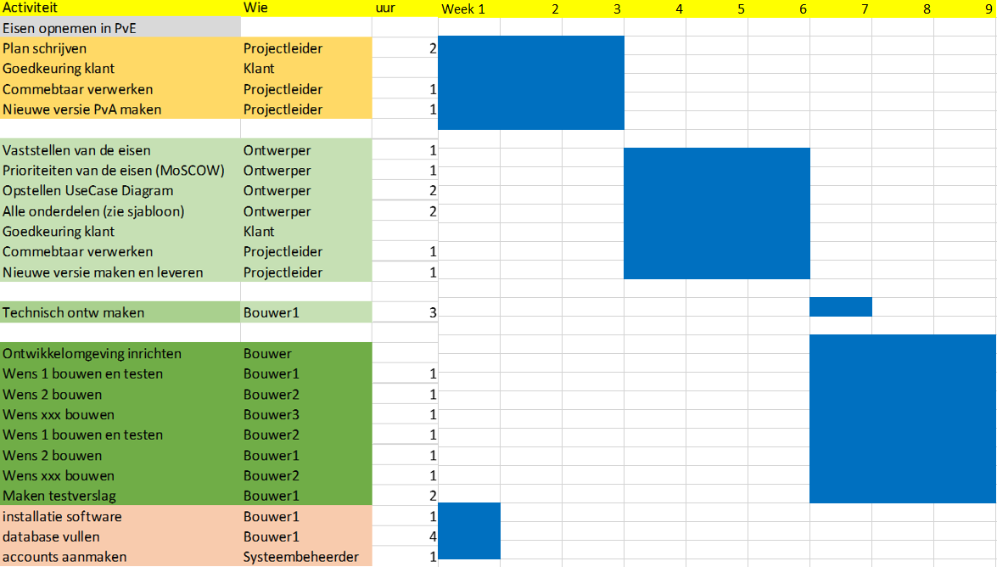

# Risico’s

Deadline , als er iemand ziek raakt heeft het invloed op de deadline, bestand kwijt raken.

# Projectgrenzen

Implementatie doen wij niet.